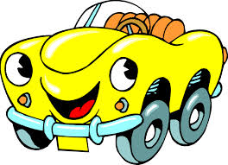
Burza hraček
27.1.2016
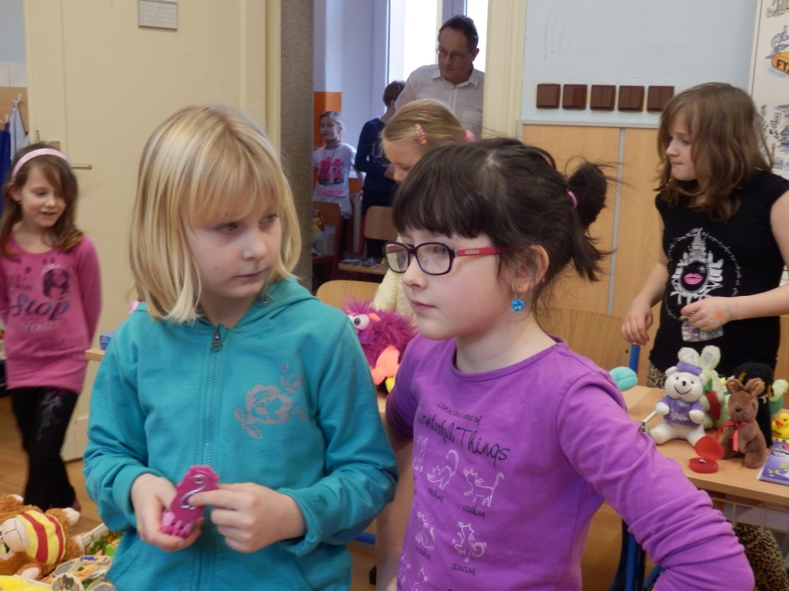
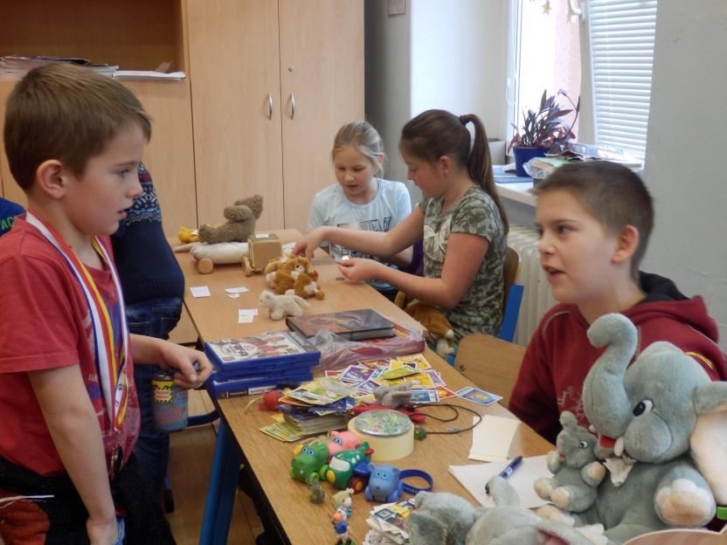
Ve středu od 13,00hodin se jedna z tříd v přízemí proměnila v tržiště. Prodejců se na ni přihlásilo rekordních 46 a nakupovat přišlo asi 100dětí. Jako bychom se ocitli na opravdovém trhu, který známe z východních zemí. Ze všech stran bylo slyšet hlasy prodávajících, kteří nabízeli své zboží, smlouvali o ceně. Zkušení prodejci, kteří už prodávají několikátým rokem, měli už předem připravené cenovky na zboží a také dostatek drobných na vracení. Co by zdatní prodejci, se osvědčili i prvňáčkové, kterým ochotně pomáhali starší kamarádi. Děti se tímto učí nejen zacházet s penězi, ale také komunikaci a schopnosti prosadit se mezi ostatními, ztrácí ostych a také mají radost z utržených peněz.

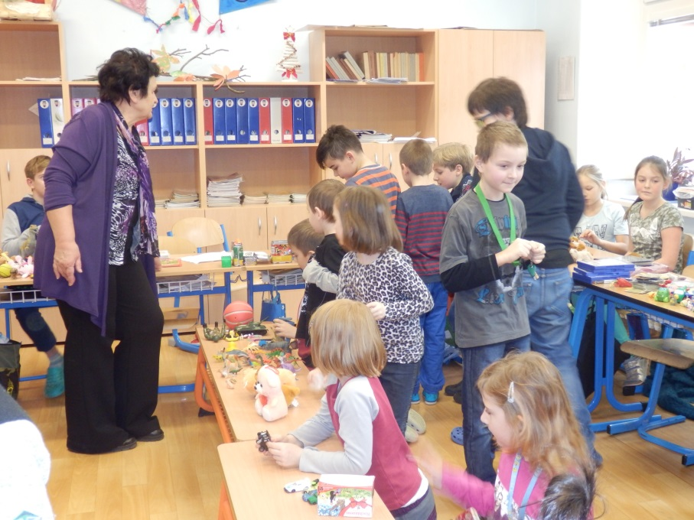
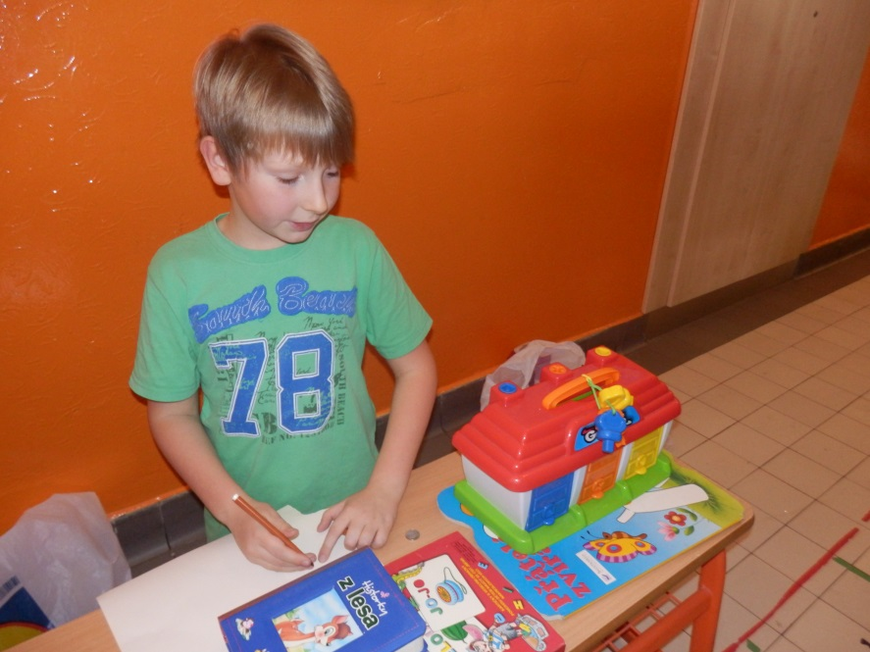

Nakupovali i dospělí, kteří si vyzvedávali děti, burza se jim také líbila. Určitě patří mezi akce, které si rádi zopakujeme.

Obliba burza se projevila i v hodnocení, kterým děti vyjádřily svoje pocity, zda se jim burza líbila nakreslením perliček : 1 perlička vůbec nelíbila 1x 2 perličky nelíbila 3x 3 perličky se mi líbila 1x 4 perličky se mi moc líbila 3x 5 perliček se opravdu moc líbila 23x

---------------------------------------------------------------------------------------

Zpracovala: Libuše Körišová

